程控智能篇（2）：装配单片机串口编程器

【涉及知识】单片机的内外部结构、了解ISPlay使用软件，知道单片机的程序烧写途径及类别。
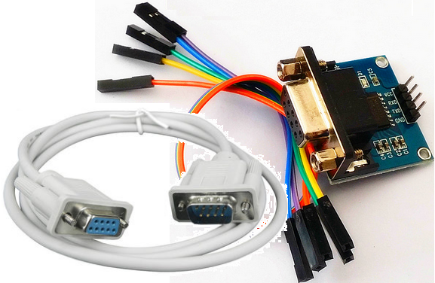
【能力目标】
- 进一步掌握单片机内外部结构特征；
- 通过简单项目初识单片机的操作作流程；
- 重点学习装配与调试串口通讯模块的技能。
【项目说明】
通过完成让单片机控制一个LED灯的项目，来综合体验单片机的软硬件相结合实现任务目标的工作流程，同时让大家初步对相关软件进行熟悉应用，从而逐步引导大家进行深入学习单片机知识。
【项目实施】
- 单片机的外部结构
我们的第一个任务是要用单片机点亮一只发光二极管LED，显然，这个LED必须要和单片机的某个引脚相连，否则单片机就没法控制它了，那么和哪个引脚相连呢？单片机上除了上节课用掉的5个引脚，还有35个，我们将这个LED和1脚相连。（见图，其中R16~ R25是限流电阻）按照这个图的接法，当1脚是高电平时，LED不亮，只有1脚是低电平时，LED才发亮。
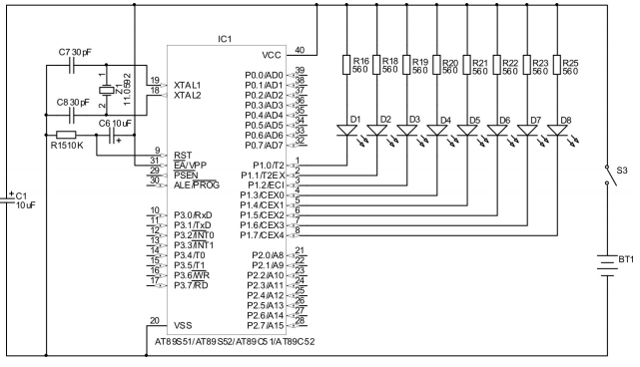
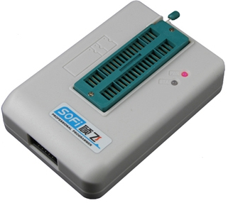
也就是说，我们要能够让1引脚按要求变为高或低电平。即然我们要控制1脚，就得给它起个名字，总不能就叫它一脚吧？叫它什么名字呢？设计51芯片的INTEL公司已经起好了，就叫它P1.0，这是规定，不可以由我们来更改。名字有了，我们又怎样让它变“高”或变“低”呢？叫人做事，说一声就可以，这叫发布命令，要计算机做事，也得要向计算机发命令，计算机能听得懂的命令称之为计算机的指令。让一个引脚输出高电平的指令是SETB，让一个引脚输出低电平的指令是CLR。因此，我们要P1.0输出高电平，只要写SETB P1.0，要P1.0输出低电平，只要写 CLR P1.0就可以了。现在我们已经有办法让计算机去将P10输出高或低电平了，但是我们怎样才能计算机执行这条指令呢？总不能也对计算机也说一声了事吧。要解决这个问题，还得有几步要走。第一，计算机看不懂SETB CLR之类的指令，我们得把指令翻译成计算机能懂的方式，再让计算机去读。计算机能懂什么呢？它只懂一样东西——数字。因此我们得把SETB P1.0变为（D2H,90H ），把CLR P1.0变为 （C2H,90H ），至于为什么是这两个数字，这也是由51芯片的设计者--INTEL规定的，我们暂且不去研究。第二步，
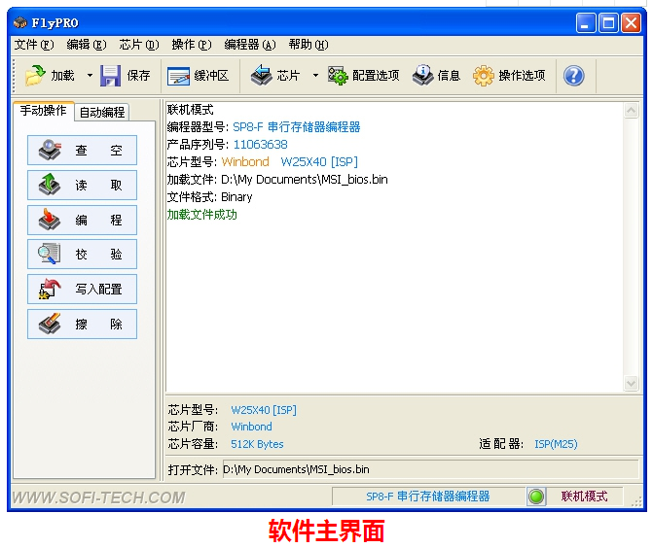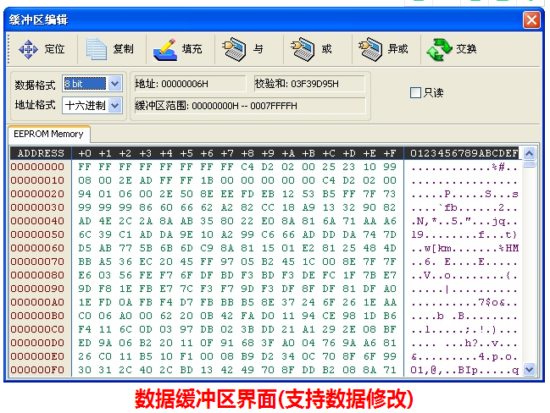
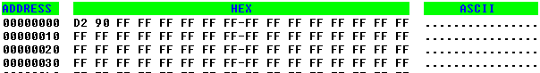
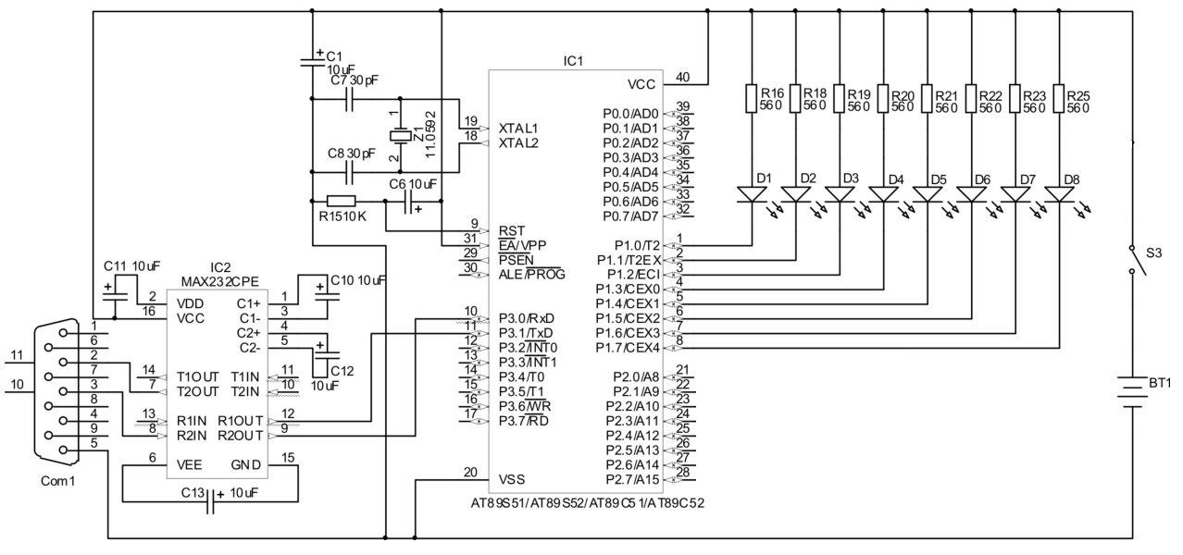
在得到这两个数字后，怎样让这两个数字进入单片机的内部呢？这要借助于一个硬件工具"编程器"。我们将编程器与电脑连好，运行编程器的软件，然后在编缉区内写入（D2H,90H）见图，写入……好，拿下片子，把片子插入做好的电路板，接通电源……什么?灯不亮？这就对了，因为我们写进去的指令就是让P10输出高电平，灯当然不亮，要是亮就错了。现在我们再拨下这块芯片，重新放回到编程器上，将编缉区的内容改为（C2H,90H），也就是CLR P1.0，写片，拿下片子，把片子插进电路板，接好电灯亮了。因为我们写入的（C2H,90H）就是让P10输出低电平的指令。这样我们看到，硬件电路的连线没有做任何改变，只要改变写入单片机中的内容，就可以改变输出效果。当我们在编程器中把一条指令写进单片要内部，然后取下单片机，单片机就可以执行这条指令，那么这条指令一定保存在单片机的某个地方，并且这个地方在单片机掉电后依然可以保持指令不会丢失，这就是单片机内部的只读存储器即ROM（READ ONLY MEMORY）。在89C51中的ROM是一种电可擦除的ROM，称为FLASH ROM，刚才我们是用的编程器，在特殊的条件下由外部设备对ROM进行写的操作，在单片机正常工作条件下，只能从那里面读，不能把数据写进去，所以我们把它称为ROM（只读存储器）。
二、根据图示电路装配串口编程器
1.根据如图所示电路安装相应元器件，需要说明的是，串口数据线必须要识别清楚管脚号，而且要会识别公母插头和插座，所有元件焊接完成之后，仔细检查前面所装配的复位电路、晶振电路和电源电路是否安全可靠的工作。当再一次确认无误之后即可进行通电检测，并下载相关程序了。
2.如电脑没有标准RS-232串行口，即需一条USB-RS232转换线来扩展一个RS-232串行口 ，则该电脑需安装USB转RS-232板的驱动程序。如用CH340/CH341做的USB-RS232转换线，该驱动程序可以到STC官方网站www.STCMCU.com的“USB转RS-232通信卡”一栏中下载。有的转换线是不能与STC下载软件或者电脑操作系统相兼容的，所以测试是很重要的。
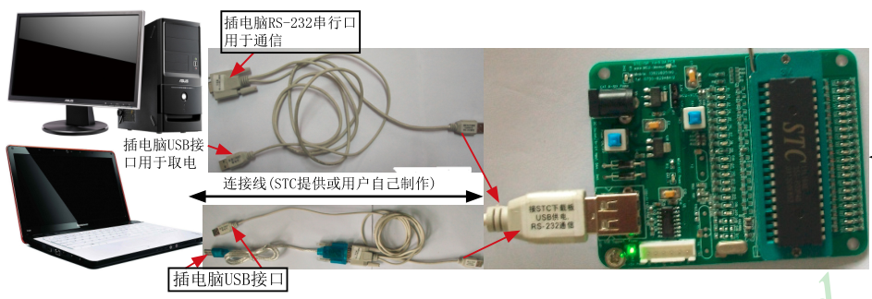
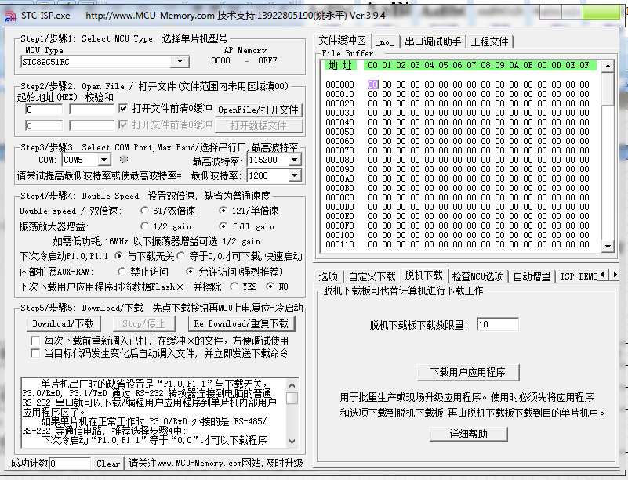
3.运行STC-ISP下载控制软件Ver4.83，在ISP系列编程器文件夹下找到STC_ISP_V394.exe执行文件并双击打开。
步骤1：选择所使用的单片机型号，如STC89C51RC等,
步骤2：打开文件 (程序文件或EEPROM 文件)，即 要烧录用户程序，必须调入用户的程序代码( 即扩展名为*.bin或*.hex的文件) )
步骤3：选择串行口,即 所使用的电脑串口,如串行口1--COM1, 串行口2--COM2,点击我的电脑—>属性—>硬件—>设备管理器—>查询所扩展的串口是电脑虚拟的第几个COM。
步骤4： 针对具体单片机在STC-ISP下载控制软件中设置各选项如：下次冷启动后，时钟源为“内部R/C振荡器”还是“外部晶体或时钟”RESET pin。
步骤5：点击 “Download/下载”按钮下载用户的程序进单片机内部 ， 可重复执行步骤5, 也可点击“Re-Download/重复下载”按钮，下载时注意看提示,主要看是否要给单片机上电或复位,下载速度比一般通用编程器快一定要先点击“Download/下载”按钮，然后再给单片机上电复位(先彻底断电)，而不要先上电。先上电，检测不到合法的下载命令流，单片机就直接执行用户程序了。
三、成果展示及评价；
评价者 | 单片机的结构（30） | ISPlay的使用（20） | 修改数据了解端口（20） | 绘制电路图（30） | 成绩
自评
辅导员
说明：总评成绩=自评*0.5+辅导员*0.5；总评：
总评成绩≥85,获得5学分；85>总评成绩≥75,获得4学分；75>总评成绩,获得3学分。
四、任务结束收拾归位所用设备工具（4S要求）。

